·734· 中国抗生素杂志2002年12月第27卷第12期
文章编号:1001-8689(2002)12-0734-04
注射用头孢呋辛钠临床研
刘跃建 于云芝 李小惠 胡涛 杨阳
(四川省人民医院, 成都610072)

摘要: 目的 评价国产头孢呋辛钠粉针剂治疗急性感染病人的有效性和安全性。方法 40例急性(呼吸系、泌尿系及皮肤软组织)感染病人随机分为两组,分别应用国产头孢呋辛钠(试验组)或进口头孢呋辛钠(对照组)每次0.75g,每日3次,疗程7d。用药前及停药后第1日查血、尿常规,肝、肾功能,凝血机制,细菌培养及纸片敏试,并作琼脂平板稀释法测定值,呼吸道感染病人于用药前、后各作一次X射线胸片检查,泌尿系感染病人于用药前、后各作一次细菌菌落计数。结果 试验组痊愈率和有效率分别为50%和95%,细菌阳性率、阴转率和清除率分别为75%、86.7%和86.7%,不良反应发生率为15%,以上各项与对照组相比均无显著性差异。结论 国产头孢呋辛钠治疗呼吸系、泌尿系与皮肤软组织急性感染疗效确切,不良反应少。
关键词: 头孢呋辛; 急性感染; 随机对照研究
中图分类号: R969.4 文献标识码: A

头孢呋辛钠为第二代头孢菌素类抗生素。该药片剂与注射剂经多年临床应用,已证明其抗菌疗效高、抗菌谱广,对多种革兰氏阳性和阴性细菌引起的感染有效,但以往所用产品均为国外进口或进口分装;本文报道国产用头孢呋辛钠原料和注射剂,以进口分装注射用头孢呋辛钠为对照,采用单盲随机对照法观察了40例急性感染病人,评价国产头孢呋辛钠的临床疗效和安全性。现将结果小结如下。
1 材料与方法
1.1 病例选择
年龄18~65岁的住院病人;试验前经临床(体温升高病例应达2/3以上)及实验室(WBC或中性粒细胞升高病例应达2/3以上)证实的中、重度急性感染患者,细菌培养阳性率达80%以上;试验开始前48h内未用过其他抗菌药物或用后确证无效、细菌培养仍阳性者;自愿受试(口头知情同意书)者。
1.2 试验方法
采用单盲法随机对照临床研究。纳入病例分为呼吸、泌尿及皮肤软组织三大组,每一大组又分为试验组与对照组。按计划,试验组20例、其中呼吸10例、泌尿及皮肤软组织各5例;对照组20例,分配方案同前。
1.2.1 药品 试验药注射用头孢呋辛钠,四川抗菌素工业研究所和浙江永宁制药厂提供,每瓶0.75g(批号991101)、每瓶0.25g(批号991102)。对照药为苏州中化药品有限公司提供进口分装注射用头孢呋辛钠(商品名伏乐新),每瓶0.75g(批号9906022)。
1.2.2 给药方案 试验组与对照组均为每次0.75g,加入10m1注射用水,轻轻摇匀使成黄色澄清溶液,再加入5%葡萄糖或0.9%生理盐水100ml于30min内静脉滴注完。每天3次,疗程7~10d。病情严重者可增至每次1.5g,疗程可延长至14d。
1.3 观察项目及方法
逐日观察并记录患者症状、体征变化情况。用药前、停药后第1天查血(含血小板)、尿常规(含尿糖),泌尿系感染疗程大于1周者,疗程l周时增作尿常规1次;查肝功(ALT、AST、ALP、TB、DB),肾功(BUN、Cr);查PT、APTT、Coomb′s试验;细菌培养;用药前尿培养阳性者,菌落数应大于10⁵CFU/ml。对临床分离致病菌用K-B法测定其对国产头孢呋辛钠(试验药)、进口头孢呋辛钠(对照药)、头孢唑林、头孢曲松、哌拉西林和庆大霉素的敏感性,并保存菌株行最低抑菌浓度测定。若治疗后化验检查出现异常,需随访至恢复正常。下呼吸道感染患者,用药前及停药后各作一次
X射线胸片检查。
1.4 疗效判断标准
临床疗效按四级进行评定,分为痊愈、显效、进步、无效,痊愈与显效合计为有效,并据此计算有效率。细菌学疗效按五级标准评定,分为清除、部分清除、未清除、替换及再感染,并根据纸片敏试结果计算敏感率。
1.5 不良反应判断标准
不良反应按肯定有关、很可能有关、可能有关和可能无关、肯定无关五级标准判断,前三项计为不良反应,据此计算不良反应发生率。
1.6 统计学处理
临床试验资料用SPSS统计软件按资料性质不同进行相应统计处理与分析,比较试验组与对照组各项指标差异是否有统计学意义,P<0.05为有统计学差异。
2 结果
2.1 一般资料
共纳入45例,剔除5例(试验组4例、对照组1例),其中不符合纳入标准(年龄超标)4例,检查资料不全1例,实际完成40例,试验组及对照组各20例;两组患者间的性别、年龄、体重及病情程度等没有统计学差异(P值均>0.05),见表1。
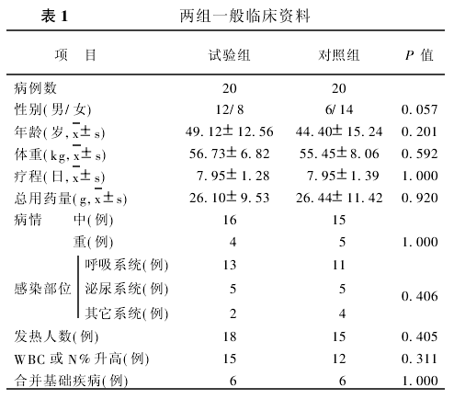
2.2 临床疗效评价
2.2.1 对不同感染病种的临床疗效评价 试验组与对照组临床痊愈率与有效率分别为50.00%、45.00%与95.00%、90.00%,两组比较无统计学差异(P>0.05),详见表2。
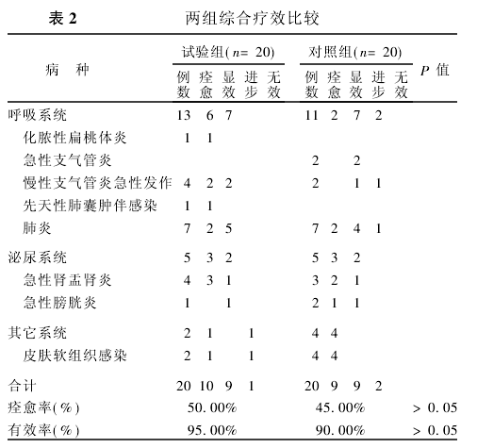
2.2.2 对不同细菌感染患者的临床疗效比较 试验组与对照组临床痊愈率与有效率分别为53.33%、47.06%与93.33%、88.24%,两组比较无统计学差异(P>0.05),详见表3。
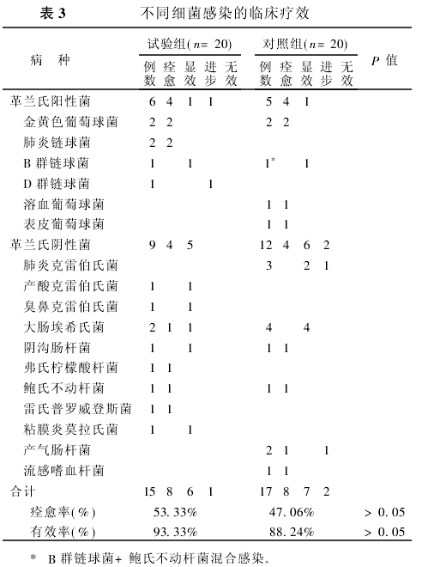
2.3 细菌学疗效评价
试验组20例患者中治前15例细菌培养阳性,共分离致病菌15株,细菌阳性率75%、治疗后13例患者细菌阴转, 13株菌被清除,2株细菌替换(1株阴沟肠杆菌替换为铜绿假单孢菌,1株粘膜炎莫拉氏菌替换为肺炎克雷伯氏菌),细菌阴转率和清除率均为86.67%。
对照组20例患者中,治疗前17例细菌培养阳性,其分离出致病菌18株,1例为复数菌感染(B群链球菌+鲍氏不动杆菌),细菌阳性率为85.00%,治疗后17例患者细菌阴转,18株菌被清除,细菌阴转率和清除率均为100.00%。两组细菌阳性率、阴转率和清除率差异均无统计学意义(P>0.05),见表4。
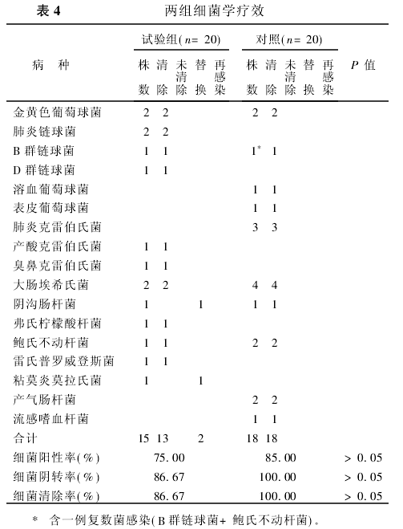
2.4 纸片药敏试验结果
33株临床分离菌纸片敏试测定结果显示国产头孢呋辛钠对临床分离菌的敏感率与进口头孢呋辛钠、头孢唑林、头孢曲松及庆大霉素相近,而高于哌拉西林。相比无显著差异(表5)。
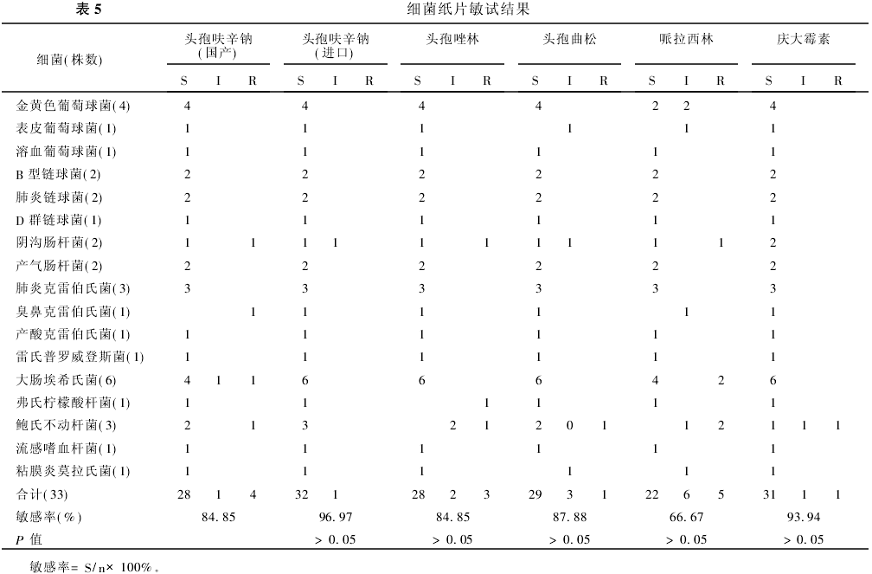
2.5 不良反应评价
治疗组1例AST由治前的29升至80U/L;1例ALT由治前49升至115U/L,AST由治前52至87U/L,2月后复查分别降至12、25U/L;该例APTT由治前的55s延长至130s;1例PT由治疗前20s延长至1min以上。不良反应发生率为15.00%。对照组1例ALT由治疗前的33升至64U/L;另1例APTT由治疗前的28s延长至70s,不良反应发生率为10.00%。两组不良反应发生率无统计学差异(见表6)。
试验组与对照组Coomb′s试验无异常发现。
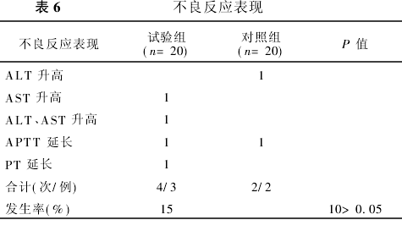
3 讨论
3.1 本文随机对照分析,注射用头孢呋辛钠治疗急性感染痊愈率为50.00%(10/20),有效率为95.00%(19/20);与进口头孢呋辛钠痊愈率45.00%(9/20)及有效率90.00%(18/20)比较,均无显著差异(P>0.05)。
3.2 细菌学疗效比较,试验组与对照组细菌阳性率、阴转率、清除率分别为75.00%、86.67%、86.67%及85.00%、100.00%、100.00%,统计无显著差异。
3.3 试验药对33株致病菌的敏感率与进口头孢呋辛钠、头孢唑林、头孢曲松、哌拉西林及庆大霉素比较无显著差异。
3.4 试验组3例对照组1例用药后肝功酶学升高,追踪二月后恢复正常。试验组1例APTT延长,对照组1例PT延长。两组不良反应发生率分别为15.00%和10.00%。经统计学处理无显著性差异。试验组与对照组Coomb′s试验无异常发现。研究结果表明,国产头孢呋辛钠治疗呼吸系、泌尿系与皮肤软组织急性感染疗效确切,不良反应少,具有临床推广应用价值。

参考文献
[1] Liu Y N, Wang R, Deng B J,et al. Clinical study of cefuroxime in the treatment of bacterial infection [J].Chin J Clin Pharmacol(中国临床药理学杂志),2000;16(4):251
[2] Deng B J, Lin Q G, Li S W,et al. Advances of the cefuroxime in the infection disease [J].Chin J Clin Phar-macol(中国临床药理学杂志),2000;16(5):390
[3] Gao P L, Hu J A, Deng W W,et al. Multicentre, randomized, prospective and comparative study of ceftriax-one, ceftotaxime and cefuroxime in treating mild to moderate respiratory tract infection [J].Chin J Tuber Respri Dis(中华结核和呼吸杂志),1998;21(9):528

收稿日期:2002-01-21
作者简介:刘跃建,男,生于1958年,学士,副主任医师。

